学習ポイント
☆ページ設定（用紙サイズを決める）
☆ワードアート（飾り文字の作成）
☆オートシェイプ（図形の挿入とテキストの追加方法）
☆イラストの挿入（挿入後の図形移動方法）

１．Wordを起動する
２．図形の調整を表示
（ツール）→（ユーザー設定）→（ツールバー）→（図形描画□にチェック入れる）
３．用紙をハガキサイズに設定（ファイル→ページ設定→用紙→ハガキ・余白）

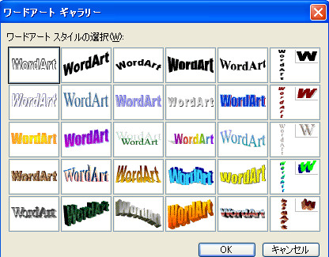
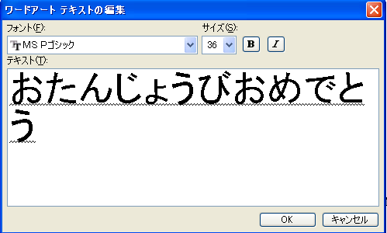
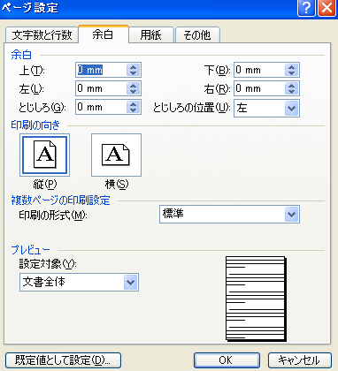
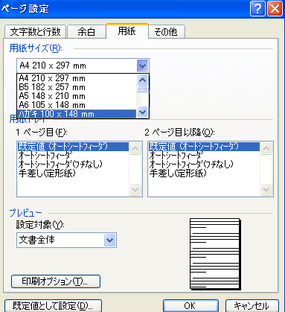

文字の色の変更
文字の上で右クリックオブジェクトの書式設定
―線と色で塗りつぶしと線の色を変える
４．ワードアートの挿入でお祝いの言葉を書き込む
移動 絵の上で右クリック→図のツールバー
（図形の調整でもＯＫ）で→テキストの折り返し
［犬のイラスト］→前面にする

ワードアートの
挿入

横・縦テキスト
ボックス
線の色
フォント（文字）の色
ワードアートの挿入 をクリック
Wをクリック→OK

塗りつぶしの色
影付きスタイル
文字入力後フォント（E）文字の書体変更
サイズ・書体変更後OKをクリック
ここをクリックして「ハガキ」にする」
余白の設定
上下左右を０
印刷の向き
横にします
（OK）をクリック

文字サイズ変更

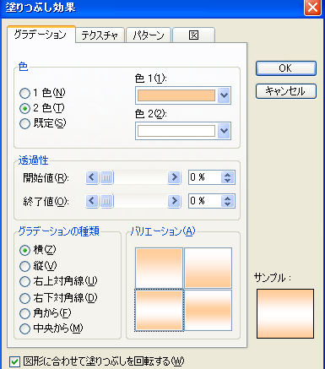
５．オートシェイプー星とリボンからリボンを選択し大きくする。
そして図の中で右クリックしテキストの追加でメッセージを入力
図の中で右クリックし書式設定―線と色―線の色（茶）を選択
塗りつぶし効果―グラデーション2色（ベージュ・白）
グラデーションの種類―横
バリエーションで左下選び
（OK)をクリック

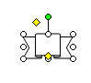
この角の両矢印を中に入れると小さく。外に引くと図が大きくなります

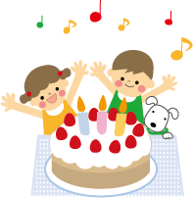
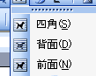
６・イラストの挿入
［挿入］→［図］→ファイル→ディスクトップ→イラストを選び→
挿入→イラストが入ります

イラストのサイズの変更の仕方→
絵をクリックすると周りの枠に■が表示されるので
■の上にマウスポインターをもっていき
が出たら中にドラックする
移動 絵の上で右クリック→図のツールバー
（図形の調整でもＯＫ）で→テキストの折り返し
［犬のイラスト］→前面にする

おたんじょうびおめでとう
あいちゃん おめでとう。
たのしいことが、たくさんありますように!!
またいっしょにあそぼうね
７．下記の図は出来上がり

